Проектот е финансиран од Европската Унија | 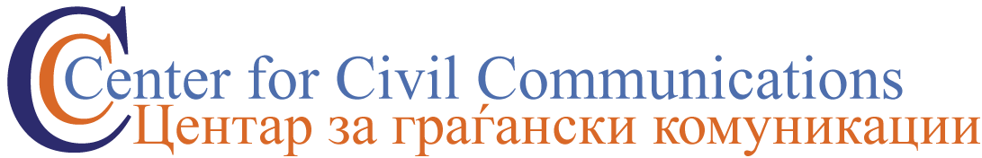

ПОВИК ЗА УЧЕСТВО НА ОБУКА

Покана за граѓански организации од државите од Западен Балкан да учествуваат на обука за јавни набавки
Овој повик за учество на обука се однесува на локални граѓански организации кои ги исполнуваат следниве критериуми:
1) да се регистрирани во Северна Македонија;
2) да се активни во период подолг од една година;
3) да се непрофитна организација;
4) да имаат годишен обрт на средства до 50.000 евра.
Цел на обуката:
Со оваа обука сакаме да ги зголемиме капацитетите на локалните граѓански организации во државите од Западен Балкан и да овозможиме тие активно да учествуваат во борбата против корупција во полето на јавните набавки.
По завршувањето на обуката, обучените организации од секоја од петте држави од Западен Балкан (Србија, Северна Македонија, Црна Гора, Косово, Босна и Херцеговина) ќе имаат можност да поднесат предлог-проекти и да аплицираат за подгрантови. Очекуваниот број на грантирани организации од петте држави од Западен Балкан е 10 до 20.
Времетраење на обуката: тридневна обука/работилница
Очекуван број граѓански организации од Западен Балкан: 50
Очекуван број обучени учесници: 50
Очекуван број граѓански организации по земја: 10
Број на учесници по земја: 10 лица од 10 организации

Време и место на одржување:
Обуката ќе се одржи во Скопје, на 10, 11 и 12 јули 2019 год.

Рок за пријавување: Пополнетата пријава треба да се достави до center@ccc.org.mk најдоцна до 1 јули 2019 година до 12.00 часот. Дополнителни информации можат да се добијат на (02) 3213 513 или на center@ccc.org.mk.

Теми што ќе бидат опфатени:
1) Воведен дел: корупција во јавните набавки
- ранливоста на јавните набавки на корупција
- околности и причини за корупција во јавните набавки
- идентификување корупциски шеми
- клучни референтни точки за спречување корупција во системите за јавни набавки
- практични антикорупциски мерки во јавните набавки

2) Методологија на Balkan Tender Watch: вовед

Методологија: алатка за утврдување репери – инструмент што се користи за идентификување точки во системите за јавни набавки кои се најранливи на корупција.

Обуката ќе опфати три главни сегменти кои ги опишуваат главните одлики на системите за јавни набавки врз основа на податоци собрани со примена на развиената алатка (методологија):

- првиот сегмент ќе се фокусира на законодавството (неговото усогласување со правилата на ЕУ и главните антикорупциски принципи) и генералниот перформанс на системите (резултати на ниво на систем според официјалните статистички податоци);

- вториот сегмент од алатката ќе се фокусира на циклусот на јавни набавки и се потпира на податоците од мониторингот на конкретни случаи на јавни набавки (претходно анализирани од страна на коалицијата BTW);

- третиот сегмент од алатката ќе се фокусира на мерење на респонзивноста на институциите одговорни за обезбедување интегритет и борба против корупција во јавните набавки. Овој приод треба да овозможи мерење на ефективноста на антикорупциските механизми (постапки и институции) врз основа на нивните интервенции во однос на потенцијални или докажани коруптивни практики кои веќе биле идентификувани од системот.

Обуката е замислена како циклус на учење и ја сочинуваат три основни чекори: истражување, развивање концепт и примена на концептот. На тој начин се зајакнуваат учесниците на обуката сами да ги истражуваат и да ги идентификуваат ранливите точки на корупција во јавните набавки во нивните локални заедници. Исто така, тие ќе бидат во можност самостојно да ја применат алатката за утврдување репери на BTW во нивните предлог-проекти базирани на локални случаи на корупција.
По обуките, сите обучени организации ќе бидат повикани да поднесат предлог-проекти и да учествуваат во подгрантовата шема.
Спроведување на алатката за утврдување репери на локално ниво од страна на избрани подгрантисти
Избраните подгрантисти ќе ги спроведуваат своите проекти во период од најмногу 12 месеци. Тие ќе ја применат алатката за утврдување репери на конкретни случаи на јавни набавки (3 до 5 случаи за секој подгрантист). За време на спроведувањето на проектот, подгрантистите ќе спроведуваат длабински мониторинг на избрани случаи со примена на алатката за утврдување репери и по завршувањето на нивниот мониторинг тие ќе изготват детални извештаи врз основа на нивните наоди. Исто така, подгрантистите ќе имаат можност да ги презентираат нивните извештаи и наоди на една од сесиите во рамки на регионалната конференција во организација на коалицијата.

